# 系统设置需求分析

每个系统的开发和功能需求中，都需要系统的设置，例如Windows系统，就会有系统设置，在系统设置中可以配置和设置系统的参数，以供不同用户的多样性选择，例如可以更改系统的风格、更改系统的字体、设置系统的布局、设置用户的权限等等。其中权限是该模块中最重要的一部分，如果一个用户需要添加权限，首先得找到该用户所属的角色，然后添加该角色的权限，此时这个用户就添加了一个权限，如果需要将一个没有任何权限的用户添加权限，则需要先添加该用户的角色，其中系统会默认设置新用户的角色为普通用户。此外，为了满足用户更多的个性化设置，我们加入了菜单设置模块，我们可以添加一个菜单，然后填写菜单的名称和需要访问地址，然后系统会根据填写的菜单名称和访问地址就会生成一个访问连接。例如可以添加一个访问百度的菜单，只需填写菜单名和百度访问地址就可以了。每个功能都对应着每个系统参数的设置，这样设计能让用户也能参与到系统的设计中来，让用户规定自己的个性化系统。

## 1.1系统设置需求分析

### 1.1.1系统设置用例图分析

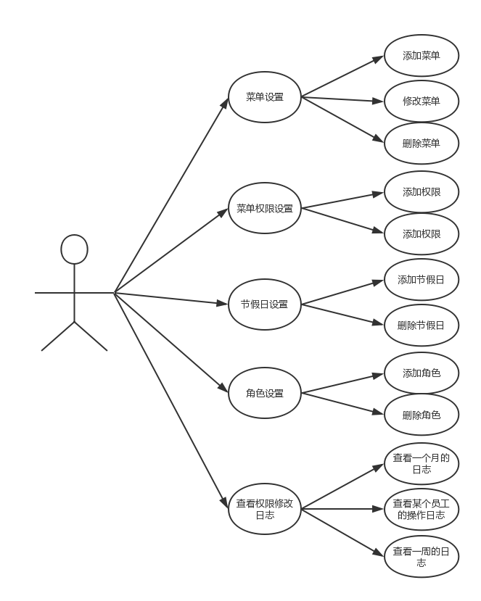

1.1.2系统设置用例说明书

#### 1.1.2.1添加系统菜单用例说明

|  |  |  |
| --- | --- | --- |
| 编号 | OA_SYS001 | |
| 具体描述 | 系统管理员根据个性化需求添加菜单 | |
| 角色 | 系统管理人员或拥有添加菜单功能权限的员工 | |
| 前置条件 | 登录 | |
| 后置条件 | 添加成功后，系统界面多出一个菜单选项 | |
| 输入 | 菜单名称、菜单连接地址、父菜单名称 | |
| 输出 | 添加成功 | |
| 正常流 | 1.填写菜单名称（*）、菜单连接地址（*）、父菜单名称 | |
| 2.输出添加成功 | |
|  | |
| 异常流 | 1. 父菜单有误 2. 菜单名称已有 3. 地址访问有误 | |
| 特殊需求 | 无 | |
|  |  | |
| 1.1.2.2修改系统菜单用例说明 | | |
| 编号 | | SYS002 |
| 具体描述 | | 系统管理员根据需求修改现有的系统菜单 |
| 角色 | | 系统管理人员或拥有添加菜单功能权限的员工 |
| 前置条件 | | 登录 |
| 后置条件 | | 修改成功后 |
| 输入 | | 菜单名称、菜单连接地址、父菜单名称 |
| 输出 | | 1.添加成 |
|
| 正常流 | | 1.填写菜单名称、菜单连接地址、父菜单名称 |
| 2.输出修改成功 |
| 3.保存菜单信息 |
| 异常流 | | 1.菜单名称重复、父菜单名称有误  2.操作失败 |
| 特殊需求 | | 无 |
| **1.1.2.3删除系统菜单用例说明** | | |
| 编号 | | SYS003 |
| 具体描述 | | 系统管理员根据需求删除现有的系统菜单 |
| 角色 | | 系统管理人员或拥有添加菜单功能权限的员工 |
| 前置条件 | | 登录 |
| 后置条件 | | 删除成功后 |
| 输入 | | 无 |
| 输出 | | 1.删除成功 |
| 正常流 | | 无 |
| 异常流 | | 1.菜单地址有误、父菜单地址有误 |
| 2.操作失败 |
| 特殊需求 | | 无 |
| **1.1.2.4添加角色权限用例说明** | | |
| 编号 | | SYS004 |
| 具体描述 | | 系统管理员根据需求添加角色权限 |
| 角色 | | 系统管理人员或拥有添加菜单功能权限的员工 |
| 前置条件 | | 登录 |
| 后置条件 | | 添加成功后，拥有该角色的用户拥有添加的权限 |
| 输入 | | 权限 |
| 输出 | | 1.添加成功 |
| 正常流 | | 1.将角色和菜单名称绑定 |
| 2.输出添加成功 |
| 3.保存菜单信息 |
| 异常流 | | 无 |
| 特殊需求 | | 无 |
| **1.1.2.5删除角色权限用例说明** | | |
| 编号 | | SYS005 |
| 具体描述 | | 系统管理员根据需求删除角色权限 |
| 角色 | | 系统管理人员或拥有添加菜单功能权限的员工 |
| 前置条件 | | 登录 |
| 后置条件 | | 删除成功后，该用户拥有的权限减少 |
| 输入 | | 角色、菜单 |
| 输出 | | 1.删除成功 |
| 正常流 | | 1.去掉角色权限，拥有该角色的用户权限减少 |
| 异常流 | | 无 |
| 特殊需求 | | 无 |
| **1.1.2.6添加用户角色用例说明** | | |
| 编号 | | SYS006 |
| 具体描述 | | 系统管理员根据需求删除角色权限 |
| 角色 | | 系统管理人员或拥有添加菜单功能权限的员工 |
| 前置条件 | | 登录 |
| 后置条件 | | 添加员工拥有菜单权限的角色 |
| 输入 | | 角色名称 |
| 输出 | | 添加成功 |
| 正常流 | | 1.输入角色名称 |
| 2.保存 |
|  |
| 异常流 | | 1.角色名称相同 |
|  |
| 特殊需求 | | 无 |
| **1.1.2.7删除用户角色用例说明** | | |
| 编号 | | SYS007 |
| 具体描述 | | 系统管理员根据需求删除角色权限 |
| 角色 | | 系统管理人员或拥有添加菜单功能权限的员工 |
| 前置条件 | | 登录 |
| 后置条件 | | 无 |
| 输入 | | 角色名称 |
| 输出 | | 删除成功 |
| 正常流 | | 删除成功 |
| 异常流 | |  |
|  |
| 1.用户角色已分配员工 |
| 特殊需求 | | 2.操作失败 |
| 无 |
| **1.1.2.8删除假期日用例说明** | | |
| 具体描述 | | SYS008 |
| 角色 | | 系统管理人员或拥有系统模块操作权限的员工 |
| 前置条件 | | 登录 |
| 后置条件 | | 无 |
| 输入 | | 无 |
| 输出 | | 无 |
| 正常流 | | 删除成功 |
| 异常流 | |  |
|  |
| 1.所填日期不是节假日 |
| 2.操作失败 |
| 特殊需求 | | 无 |

**1.1.2.9添加假期日用例说明**

|  |  |
| --- | --- |
| 编号 | OA_SYS008 |
| 具体描述 | 系统管理员根据需求添加节假期日 |
| 角色 | 系统管理人员或拥有系统模块操作权限的员工 |
| 前置条件 | 登录 |
| 后置条件 | 无 |
| 输入 | 日期、假期类型、备注时间、假期名称 |
| 输出 | 无 |
| 正常流 | 添加成功 |
|  |
|  |
| 异常流 | 1.所填日期已经是节假日 |
| 2.操作失败 |
| 特殊需求 | 无 |

**1.1.2.11查看一个月内的系统日志用例说明**

|  |  |
| --- | --- |
| 编号 | OA_SYS009 |
| 具体描述 | 系统管理员根据需求查看一个月内的系统日志 |
| 角色 | 系统管理人员或拥有系统模块操作权限的员工 |
| 前置条件 | 登录 |
| 后置条件 | 无 |
| 输入 | 月份 |
| 输出 | 系统时间、操作IP、操作内容 |
| 正常流 | 添加成功 |
|  |
| 异常流 | 无 |
|  |
|  |
| 特殊需求 | 无 |

**1.1.2.12查看某个员工的系统日志用例说明**

|  |  |
| --- | --- |
| 编号 | OA_SYS0010 |
| 具体描述 | 系统管理员根据需求查看某个员工的系统日志 |
| 角色 | 系统管理人员或拥有系统模块操作权限的员工 |
| 前置条件 | 登录 |
| 后置条件 | 无 |
| 输入 | 员工姓名 |
| 输出 | 系统时间、操作IP、操作内容 |
| 正常流 | 无 |
|  |
| 异常流 | 无 |
|  |
|  |
| 特殊需求 | 无 |